**Менеджмент IT-проекта. Команда менеджмента проекта (КМП). Ее цели, сущность и основные характеристики. Оценка деятельности работы КМП в IT-проекте.**

Менеджмент, как техпроцесс, является основным и неотъемлемым фактором развития проектов. В подавляющем большинстве случаев для стартапов нанять опытного менеджера представляется сложным — услуги достойного специалиста стоят недешево, да и доверять на раннем этапе постороннему лицу участникам стартапа будет сложно. Поэтому менеджментом стартапов занимаются, как правило, сами участники проекта.

Кратко обозначены, выделены и пояснены основные, наиболее важные моменты.

* Чем управлять
* Основной процесс менеджмента
* Нет делегирования? И это хорошо
* Малая боевая диверсионная группа
* Системный анализ
* Divide et Empera
* Логгирование
* Оценка множественных и неявных факторов
* Время, как основной фактор
* Два в одном

**Чем управлять**  
Менеджмент — это управление. В нашем случае, управление проектом.   
Понятно, что управление проектом — это работа над его составляющими.

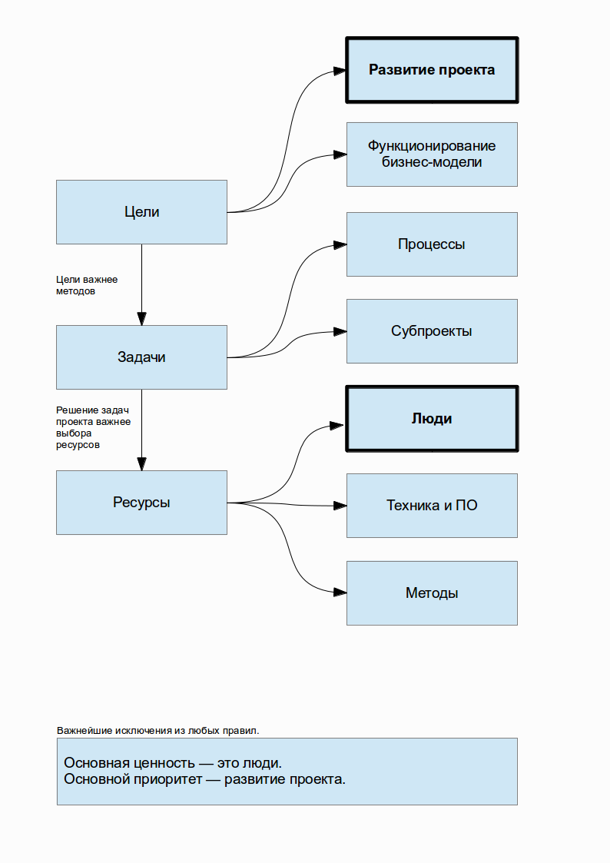

**Основной процесс менеджмента**  
Менеджер работает с процессами. Процессы являются составной частью проектов.  
  
Процесс может быть разовым или непрерывным, но он в любом случае итеративен. Это означает, что у каждого процесса есть циклические свойства — он легко может быть повторен, и даже для начала нового процесса возможно применять наработанный опыт — академические методики, личный опыт, опыт коллег и так далее.

* До начала процесса необходимо формализовать исходные данные и выделить цели.
* Этап анализа является опциональным. Он проводится, в зависимости от масштабов и цены процесса. Если процесс дорогой — все исходные данные подвергаются детализации, информация дополняется схемами и резюме.
* На этапе планирования выбираются методы решения задачи, определяется, как именно будет осуществляться процесс.
* Для обеспечения корректности приемки еще на этапе планирования составляется чеклист — список критериев, который однозначно дает понять, что проект завершен.
* Естественно, исполнителю должна быть доступен максимальный объем информации, связанный с процессом, в котором он участвует — исходные данные, цели и требования в чеклисте.
* Если процесс не является непрерывным — по достижению целей он может быть завершен.

При повторном выполнении процесса к исходным данным добавляются результаты предыдущей итерации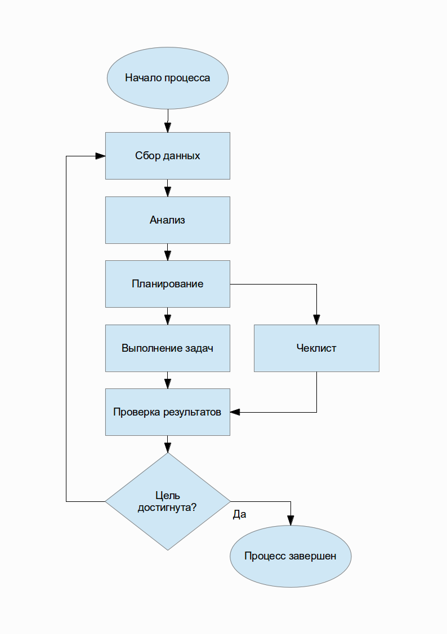

**Нет делегирования? И это хорошо**  
Один из самых популярных и в тоже время противоречивых методов традиционного менеджмента — делегирование. Есть куча академической информации о том, как, кому и когда поручать задания.  
  
В условиях стартапа, как правило, делегирование в общем понимании недоступно. Слишком мало денег, слишком мало людей.  
  
Непосредственных участников у новорожденного проекта, как правило, мало. Нанимать экспертов со стороны — дорого, да и к тому же чревато утечкой информации и дополнительными временными затратами.   
  
Поэтому, для обеспечения эффективности менеджмента (удачного управления проектом) целесообразно уделять большее внимание другим доступным методикам:  
*— системный анализ* (методологию, теорию и практику исследования систем), которая исследует методологические, а часто и практические аспекты и использует практические методы (математическая статистика, исследование операций, программирование и др.) *;  
— интерактивный контроль (широко используется в строительной сфере) ;  
— управление рисками (п*ринятие и выполнение [управленческих решений](https://ru.wikipedia.org/wiki/%D0%A3%D0%BF%D1%80%D0%B0%D0%B2%D0%BB%D0%B5%D0%BD%D1%87%D0%B5%D1%81%D0%BA%D0%BE%D0%B5_%D1%80%D0%B5%D1%88%D0%B5%D0%BD%D0%B8%D0%B5), направленных на снижение [вероятности](https://ru.wikipedia.org/wiki/%D0%92%D0%B5%D1%80%D0%BE%D1%8F%D1%82%D0%BD%D0%BE%D1%81%D1%82%D1%8C) возникновения неблагоприятного результата и минимизацию возможных потерь проекта, вызванных его реализацией*).*

**Малая боевая диверсионная группа**   
На самом деле работа в условиях ограниченных ресурсов является более эффективной.   
  
1. Избыточные ресурсы расхолаживают  
2. В малой группе короче и эффективнее коммуникации  
3. Малую группу легче настроить на цель  
4. В малой группе эффективнее контролируются процессы  
5. В малой группе проще охранять коммерческую тайну  
  
Сильные корпорации, такие как Google, используют метод малых групп для решения практически всех ключевых задач. Выделяется коллектив заинтересованных специалистов, который работает над проектом. Как показывает опыт, задачи решаются, и проекты «выстреливают».  
  
Не надо стесняться малого размера вашей команды. Вообще, никаких комплексов! Только энтузиазм, только объективизм.

**Системный анализ**  
Благодаря методу системного анализа малые рабочие группы решают сложнейшие задачи. Причем делают это быстро и дешево.  
  
Я не призываю вас создавать тонны трудночитаемой документации. Но использование даже некоторых основных методик даст вашему проекту жизнь. Вот эти методики:  
— разделение ***задач на подзадачи***;  
— выделение ***субпроектов***;  
— запись (***логгирование***) всего.  
  
Цели системного анализа таковы:  
— получение **прозрачного** и **очевидного** представления всех **деталей** проекта;  
— выявление потенциально **узких** мест;  
— выявление скрытых факторов, прежде всего **затрат**;  
— **согласование тактического и стратегического видения между всеми участниками проекта**.

**Divide et Empera**  
«Разделяй и влавствуй», завещали нам древние правители. И по сей день эта методика управления проектами оказывается одной из самых эффективных.  
  
Методику разделения задач на подзадачи можно применять как для разработки рабочего плана, так и для анализа других аспектов и ситуаций.  
  
Для каждого аналитического элемента, для каждого фактора и подзадачи формализуются три вопроса: цель, объекты и методы. Оценивается масштаб, важность и сложность задачи. Если задача является сложной, масштабной или критичной — она делится на подзадачи или выделяется в отдельный проект.  
  
Простой является та задача, которая содержит очевидно мало деталей. Отсюда легко получить обратный тезис — любая задача, не признанная простой, должна быть признана сложной, и подвергнутся разделению.  
  
Совершенно нормально, когда в результате разработки плана действий содержание проекта пересматривается.

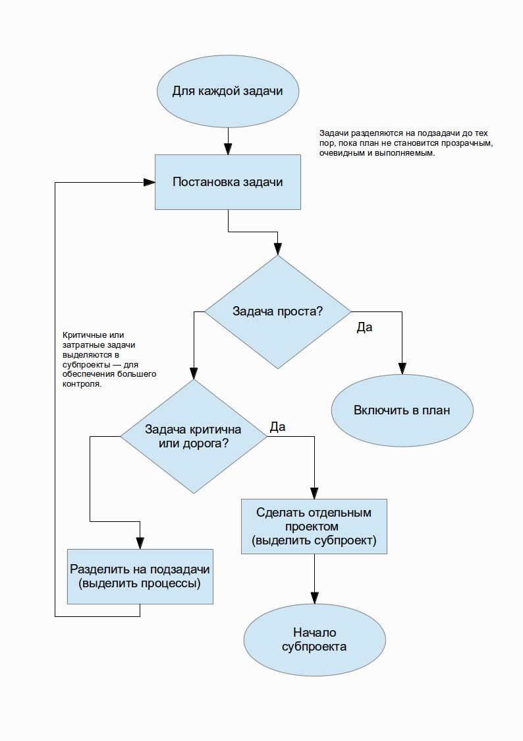

**Логгирование**  
Записывать имеет смысл все и всегда. В текстовом редакторе, в еверноте или в специализированном ПО — не важно. Главное — записывать, и регулярно осведомляться о том, что с записями осведомлены все ключевые участники проекта.  
  
Все подряд записывал не только Сталин, но и все продвинувшиеся ученые, предприниматели и подвижники.   
Дана Скалли подробно записывала на диктофон процесс вскрытия инопланетян, и заметки по расследованиям. Если вам в какой-то момент станет скучно писать — вспомните ее.

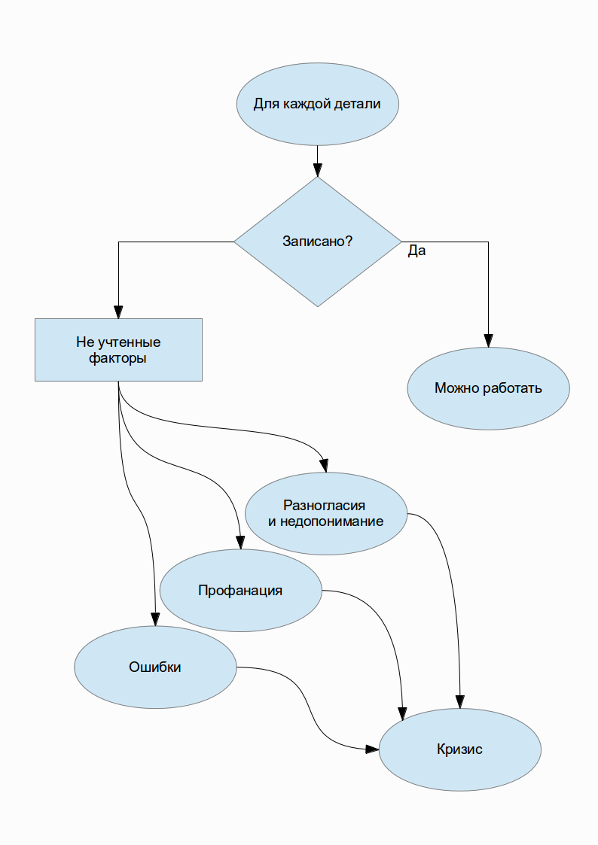

**Оценка множественных и неявных факторов**  
При оценке рисков, а также выборе стратегических и тактических решений нужно оценивать неизвестные, неявные или сложные (многокомпонентные) факторы.  
  
В рамках низкобюджетного стартапа сложно, и зачастую просто бессмысленно проводить экспертизы. Для принятия решений есть достаточно эффективные низкозатратные методики.  
  
Одним из таких приемов является применение ***оценок-весов***.  
  
Составляется таблица. По горизонтали — варианты решения, включая гипотетические. По вертикали — факторы. В ячейках проставляются субъективные оценки — степень влияния факторов на эффективность рассматриваемого решения.  
Использовать результаты можно по разному, суммируя баллы в различных направлениях и по разному принципу, находить среднее и т. д. Таким образом можно оценивать как методологии, так и варианты выбора в самых различных ситуациях.  
  
Еще этот способ является одним из средств разрешения разногласий между участниками проекта. Спорные варианты решения проблемного вопроса скрупулезно детализируются, из полученных тезисов и вопросов составляется анкета, и каждый из участников заполняет свой вариант. Лидирующий вариант выявить несложно, и участники скорее всего согласятся с целесообразностью его выбора.

**Время, как основной фактор**  
Называя что-то «дорогим», программист подразумевает затраты ресурсов машины или сети. Аналогично, менеджер ИТ-проекта имеет в виду время. Буквально — время является основным измерением, для которого можно применять оценки вида «дорого» или «приемлемо».  
  
Если ваш проект требует софта на десятки тысяч долларов, или это игровой проект, где нужно оплачивать тысячи работ дизайнеров — это не столь страшно. В рамках анализа инвестиционного проекта эти затраты могут быть оценены, и адекватно сопоставлены с прибылью.  
  
**Но самой дорогой тратой, и одной из самых серьезных неприятностей, которые могут случиться с проектом, будет затягивание времени.**  
  
Подробно этот вопрос раскрыл в [посте про управление рисками](http://habrahabr.ru/post/169005/).  
  
Везде и всегда имеет менеджеру проекта смысл искать пути и способы экономии времени. Для этого послужит и ***оценка приоритетов***, и более глубокий *анализ* с целью поиска узких мест и фактической минимизации трудозатрат, ***планирование*** и ***контроль*** работ на разных уровнях.  
  
Хорошими способами управления и оптимизацией временных затрат является ***поэтапность***, и возможно более скорое открытие проекта в меньшем масштабе, с прицелом на дальнейшее развитие. На самом деле, практически в любом плане часть действий можно перенести из подготовительных в боевые, или под другим предлогом — просто отложить. Чтобы сэкономить самое дорогое — время.

**Два в одном**  
Подготовительные мероприятия и проект в рабочем режиме — это два разных проекта!  
  
Естественно, работать с ними имеет смысл по отдельности. Естественно, сначала имеет смысл спроектировать второй, и только потом — первый. В подавляющем большинстве стартапов совершаются лишние действия, лишние траты. А их не так уж сложно уменьшить — если сначала сосредоточиться на вопросе «что мы хотим иметь», и только потом — «как мы это хотим получить».  
  
Пока проекта нет — все действия до рентабельности относятся к первой части. Когда проект работает — все действия относятся ко второй. Естественно, при этом работают разные механизмы, совершенно разная специфика, поэтому и работать с этими этапами нужно по разному.  
  
***Маркетинг и бизнес-модель***, безусловно, относятся ко ***второй части***. Туда же можно отнести большую часть итеративных затрат (в том числе ***реклама и техническое обеспечение***).  
  
Пакет **действий, необходимый от нуля до открытия проекта** — в ***первую часть***.  
  
Кстати, легко отличить опытного ИТ-предпринимателя от дилетанта. Эксперты в банках и инвестиционных фондах часто пользуются в том числе и этим методом.  
  
Опытный как правило не допускает пробелов в представлении, и имеет четкое видение уже работающего проекта. Описание бизнес-модели у него никак не может ограничиваться одним-двумя предложениями, потому что ему уже известны масса деталей его и конкурентных проектов, а также специфика отрасли.  
  
Неопытные всегда акцентируют внимание на действиях, связанных с открытием проекта, но имеют пространное представление о дальнейшем развитии проекта и нормальном режиме его работы.  
Например, вот некоторые из различий в предметной сфере, показывающие разницу между проектами-этапами:

|  |  |
| --- | --- |
| **Подготовительные работы** | **Основной процесс** |
| Покупка ПО или программирование | Поддержка технического обеспечения |
| Дизайн | Бизнес-модель, план доходов и план расходов |
| Исследования, первое планирование маркетинга и рекламы | Маркетинг и выполнение плана рекламы |
| Определение состава специалистов | Фонд Оплаты Труда |
|  |  |
|  |  |

Оба процесса имеют итеративные признаки и общие объективные черты, но в то же время имеют массу различий.   
  
Эксперта, мнение которого возможно будет учитывать инвестор, будет интересовать следующее.

* Раздельные оценки затрат для двух этапов
* Раздельные временные оценки (время до получения прототипа, альфы, беты, открытие, время до рентабельности)
* Оценка бизнес-модели и ее детальных параметров
* Оценка затрат на маркетинг и рекламу до открытия проекта и в процессе

Календарный план-график обычно составляется по кварталам.  
В процессе бизнес-планирования имеет смысл попытаться спрогнозировать развитие проекта хотя бы на 1-2 года вперед. Но это уже другая тема.

**KPI**

системы ключевых показателей эффективности (KPI) для сотрудников или проектов, то скорее всего согласитесь, что задача эта не из легких. Решения «в лоб» здесь не работают, многие очевидные показатели на проверку оказываются неинформативными, дают искаженное представление о ситуации или могут быть легко искажены сотрудниками.  
Что бы сократить драгоценное время, сохранить нервные клетки здоровыми и дать «вдохновение», предлагаю ознакомится со списком популярных KPI для IT. Возможно некоторые из них помогут с решением вашей задачи.

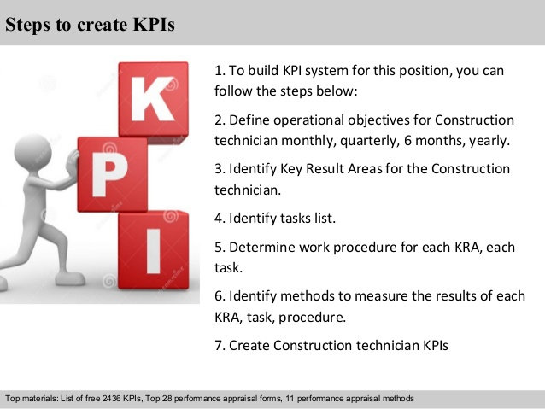

# Поговорим о взаимодействии с фрилансерами

# Для многих, особенно небольших, организаций, в связи с острой нехваткой рабочей силы управление проектами все больше перемещается в плоскость взаимодействия с удаленными специалистами, фрилансерами. Отличия в принципах организации рабочего процесса в удаленном режиме от работы в коллективе влекут за собой всем известные издержки, в частности: 1. *Невозможность точного планирования* и *контроля сроков* исполнения (сегодня у фрилансера сломался компьютер, вчера болела голова, а завтра непременно возникнут семейные неурядицы). 2. *Несовпадение рабочего графика менеджера проектов и времени активности исполнителя* (разница в часовых поясах лично для меня не выглядит весомым аргументом, полагаю, в оплату стоит включать компенсацию за возможный дискомфорт, связанный с переменой графика исполнителя). 3. *Отсутствие доверия с обеих сторон* — когда менеджер проектов и исполнитель находятся в разных городах, а то и государствах, довольно проблематично придерживаться уверенности в том, что противоположная сторона выполнит условия соглашения (договора, ТЗ), взаимное согласование которого довольно часто запротоколированного лишь перепиской по email или общением в IM.

# Договор подряда не есть документ, который решит все проблемы и обезопасит, в первую очередь, заказчика. К примеру, я нахожусь в Европе, но очень часто приходится обращаться к услугам российских фрилансеров. Допустим, мне нужен дизайн сайта(некая программная часть сайта, CMS, логотипы, баннеры, что угодно), если я подпишу договор подряда и фрилансер не выполнит свои обещания, что Вы предлагаете сделать в моем случае? Подать в суд? Ок, это вариант — итак имеем, суд, который в результате невыполнения обязательств по договору подряда вынес некое решение в мою пользу. Судебные приставы начинают искать фрилансера, где-то в России и пытаться получить с него штраф за невыполненную работу и судебные издержки. Да, вероятность, что я получу назад свои 1-10к евро(долларов, рублей) конечно присутствует, но она связана с очень большим ворохом хлопот и большой кучей потраченного времени и прибыли(упущены сроки по проекту, сайт не работает, я теряю деньги и так далее). Это договор подряда… довольно тупиковое решение, имхо. В свою очередь, я стараюсь либо не работать по предоплате, либо платить части по этапам выполнения ТЗ. Если речь идет о проверенных людях, то и условия работы с ними впринципе другие. Существует еще вариант брать залог с фрилансера(различные биржи фрилансеров предлагают подобную услугу). Это означает следующее: я договариваюсь с фрилансером, что он будет выполнять мой проект за некую сумму и при неком ТЗ, которое устраивает и его и меня, НО при этом, как гарантию выполнения проекта, выполнения проекта в полном объеме, выполнения проекта с надлежащим качеством и так далее он оставляет мне некий залог(20-30% от стоимости проекта) из своих денег. Все вероятные случаи возникновения ситуаций, когда я вправе оставить залог себе, должны быть предварительно обсуждены и описаны в ТЗ к проекту. ТЗ + залог мы передаем в соответствующий сервис биржи фриланса. И если фрилансер не выполняет условия по ТЗ, то я буду иметь право, оставить этот залог себе, как компенсацию. Все это регулируется внутренними правилами биржи фрилансеров, услугами которой я пользуюсь для поиска оных. Происходит разбор ситуации с сотрудниками биржи и после этого она передает мне залог. В итоге у меня есть компенсация за потраченные усилия, предоплату, срыв сроков и так далее. Минусы несомненно присутствуют. Это и нежелание фрилансеров работать по данной схеме, и необходимость подробно оформлять случаи применения подобных штрафных санкций в ТЗ(особенно это играет роль в какой-нибудь мелочевке). Я более чем уверен, что практически каждый, кто сталкивался с необходимостью обратиться к фрилансерам, сталкивался с проблемами переноса сроков сдачи проекта, а также с проблемами выполнения проекта в целом. Могу посоветовать только пользоваться услугами бирж фрилансеров в виде сервисов залогов,, не работать с большими предоплатами, а также стараться более скрупулезно к выбору исполнителя (проверять рекомендации, брать контакты предыдущих заказчиков, просто анализировать ответы на ваши вопросы и т.д)

# *1. Невозможность точного планирования и контроля сроков исполнения* Никогда не стоит гнаться за сроками, давая работу тому, кто обещает побыстрее. У фрилансера действительно может сломаться компьютер и болеть голова. Если это случается постоянно и мешает проекту — он либо врёт, либо не в состоянии оценить необходимое ему время, либо заведомо называет меньший срок, чтоб получить заказ. Во втором и третьем случае можно ему помочь, выделяя больше времени, чем он просит. Начинающие фрилансеры или неопытные в конкретной области могут ошибаться или стремиться произвести впечатление маленькими сроками. Я на свой первый фриланс-проект говорил «сделаю за неделю-две», заказчик в договоре написал месяц. Я ещё удивился, а реально затянулось даже дольше (с непредвиденными доделками). Для меня было хорошим уроком. С тем заказчиком работаю (над мелкими проектами) уже почти 2 года. Заметьте, если б он оштрафовал тогда, вряд ли б я с ним дальше работал — он сделал по- другому, и доволен результатом. Нужно просто дать фрилансеру понять, что не нужно переоценивать себя или вешать вам лапшу на уши. Отзывы на биржах фриланса очень помогут вам определить, кто выдерживает сроки, а кто нет. Поверьте, для меня отзыв «он затянул нам недельный проект на месяц и мы влетели на деньги из-за него» страшнее, чем даже невыплата денег за проект вообще, не то что штрафы. Я работаю в том темпе, в каком получается, и даже под угрозой штрафа выше головы не прыгну, вряд ли штраф вообще будет воздействовать — для меня желание нормально и в срок сделать работу сильнее штрафов («о деньгах нужно думать, когда выбираешь работу, а когда уже подписан договор — надо думать только о работе»), но если не могу — то уж не могу. *2. Несовпадение рабочего графика менеджера проектов и времени активности исполнителя* Не всегда действительно нужна быстрая связь. Я, например, общаюсь с заказчиками только email-ом (правда, принципиально не берусь за «горящие» проекты с дедлайном «сегодня к вечеру»). Возможно, менеджеры привыкли к телефону или аське, но стоит попробовать почту. Это гораздо удобнее фрилансеру. Можно заранее договариваться «созвониться в такое-то время», если надо что-то обсудить. Действительно срочная необходимость связаться бывает редко. Я извиняюсь за грубость, но некоторые заказчики просто е*ут мозги работникам требованием ежедневных отчетов о проделанной работе и доступностью для связи 8 часов в день. *3. Отсутствие доверия с обеих сторон* Официальный договор и escrow на фриланс-биржах очень помогут.

# Риски

# Непопадание в область интересов целевой аудитории

# Для того, чтобы как можно вернее определиться с тем, будет ли проект интересен конкретной группе людей, которые будут платить или кликать на баннеры, достаточно провести небольшое исследование. Во-первых, как можно более точно определить целевую аудиторию. Как правило, это одна или несколько групп людей, которых отличает определенный возраст, пол, география проживания, социальный статус, культурные особенности, правовые детали и главное — область интересов. Понять, что определение целевой аудитории неудачно, очень просто — когда оно содержит слово «все». Увидеть удачное определение целевой аудитории также несложно — как правило, в нем присутствуют конкретные данные, и оно содержит весьма подробные описания нескольких групп. Хороший материал по этому вопросу можно прочесть в книгах Филиппа Котлера. После того, как целевая аудитория определена, становится следующая суперинтересная задача. Найти этих людей. Мы живем в веке высокоразвитых социальных сетей, поэтому найти сообщества-форумы по интересам проблем не составит. Обратите внимание также на то, что реальные группы, подходящие под определенные вами требования, могут и не быть найдены в тематических сообществах. Вывод о размере одной из групп людей, которых заинтересует ваш проект, можно сделать, оценивая проекты, возможно далекие по тематике, но совпадающие по целевой аудитории. Подсчитав количество участников в реально найденных вами группах, можете получить представление и о прогнозируемом размере будущей аудитории вашего проекта.

## Некорректное определение целевой аудитории

Выявляется посредством интервью среди представителей ЦА. Подробности есть ниже.  
Простой способ застраховаться от этой ошибки — собрать достаточное количество информации, изучать мнения, интервьюировать ключевых участников. Учесть полученные мнения! Не только себя слушать, но и критикующих. Принимать их позицию не обязательно, но выслушать и зафиксировать информацию — в ваших же интересах.  
И здесь, и далее по материалу одним из основополагающих является принцип, популяризованный Суворовым «Тяжело в учении, легко в бою».   
Ну, или вороном из мультика «Крылья, Ноги и Хвосты» — «Лучше день потерять, потом за пять минут долететь».  
Понимаю, что лень. Понимаю, что в лом. Понимаю, что местами сложно. Но по факту наблюдений за многочисленными стартапами — потом будет еще сложнее. И еще ленивее. И с огромной степенью вероятности — «уже поздно».

## Недостаточная активность аудитории

«Нас 3 миллиона», и при этом на сайте не более трех-пяти сотен активных участников, которые пользуются и платят деньги. Частый случай, хорошо знакомый многим из читателей.  
Над лояльностью аудитории следует работать, как над отдельным проектом. В помощь — средства «социализации», джентельменский набор, создание групп в социальных сетях и тем в близких форумах, обязательно несколько сильных копирайтеров или вовлеченных участников.   
Важный момент — удобная обратная связь. Стартапер должен часто выступать с инициативой, и расспрашивать участников о сервисе, о том, как они его используют.  
Повышению лояльности способствуют конкурсы, встречи и развлечения, партизанская работа по развитию социальных групп. Также можно просто выкладывать фотографии с встреч и мероприятий. Работает, проверено.  
Имеет смысл подружиться с наиболее активными участниками, и регулярно советоваться с ними. Спросите у них, почему они платят деньги? То, что вы услышите, скорее всего будет далеким от целей, которые вы рассматривали и прорабатывали на этапе планирования проекта, но будет являться отличным материалом для дальнейшего развития.

## Неудачная бизнес-модель

Самый популярный диагноз. Удивительно, но взрослые, и совершенно серьезные люди инвестируют стартапы деньгами и собственным временем, не посвятив достаточного внимания бизнес-модели.  
Есть буквально тысячи случаев, когда интернет-проект раскручен, аудитория есть, а денег нет.  
Что такое бизнес-модель? Это буквально метод, которым проект получает деньги. Часто называют термином «Монетизация». При проработке бизнес-модели, данные, полученные в результате маркетингового исследования, с учетом конверсии, можно применить для расчета прибыли.  
Должны быть ответы на два вопроса: «как» и «сколько». Причем план прибыли может быть относительным, но обязан быть календарным.  
В общем случае, удачными оказываются бизнес-модели:  
— просчитанные;  
— популярные, или коррелирующие с популярными методами «монетизации».  
Просчитать очень просто. В электронных таблицах рассчитайте количество чистых денег, полученное от одного довольного клиента, умножьте на прогнозируемое количество посетителей (не стоит в расчетах брать конверсию свыше 1%, ой не стоит...), и рассчитайте календарный план график. Какая выручка ожидается в месяц, квартал, год?  
Сложным схемам имеет смысл предпочесть традиционные:  
— абонентская плата;  
— непосредственная выручка от продаж товаров/услуг;  
— фримиум; (Суть бизнес-модели **ФРИМИУМ** (free - свободный и premium - дорогой) - в том, что доступ к базовым функциям потребитель получает бесплатно, а к более продвинутым за дополнительную абонентскую плату.)  
— продажа рекламы;  
— другие.  
Сложные схемы работают тогда, когда они внедряются в уже работающий проект, в процессе оптимизации базовой бизнес-модели. Не знаю ни одного интернет-проекта, который смог выжить со сложной схемой монетизации со старта. Знаю десятки проектов с замудренными схемами, которые не окупили хостинг.

## Срыв сроков в разработке

Во-первых, отдайте приоритет прототипированию. Подробности есть ниже.  
Во-вторых, до реального планирования разработки получите мнения по план-графику от нескольких аутсорсеров. Умножьте надвое полученные сроки и стоимость — лучше действовать с запасом, чем обнаруживать проблемы уже после того, как они произошли.  
Народная примета — все действительно успешные стартапы в разработке пребывали не более трех месяцев. Давайте не будем обсуждать причины, это просто примета.  
В-третьих, имеет смысл сделать календарный план-график с периодами не более месяца, и отслеживать его выполнение. Если времени прошло на два периода, а релиза все нет — очевидно, имеет смысл в разработке что-то радикально изменять.  
Высокодетальные технические задания, что удивительно, панацеей в данном случае не являются. Очень часто встречаются солидные с виду документы, описанные в которых программы не работают. Описания попросту не самодостаточны, но изобилуют ссылками на методики и банальные аспекты.  
Сделайте лаконичное описание бизнес-логики, и опишите наиболее важные аспекты интерфейса. Не стоит рисовать формы, и схемы с десятками стрелочек, если вы не являетесь опытным разработчиком. Это будет пустой тратой времени.  
Получайте консультации по техническим вопросам не от одного, а от нескольких профессионалов. Причем степень профессионализма интервьюируемого стоит оценивать, изучая отзывы и репутацию в тематических сообществах, а не только мнения родственников и далеких от темы знакомых.  
Если вы себя считаете прошаренным, воспользуйтесь советом одного из древних мыслителей, не помню кто это сказал: «Сомневайся!». Просто обсудите технические аспекты реализации с коллегами, которые умнее вас. Даже если это сложно признавать — найдите таковых, и побеседуйте. Как правило, большинство профессионалов открыты для контактов, и не чуждаются консультирования коллег в частном порядке. На всех форумах есть личка.

## Невовлеченность участников проекта

Многие стартаперы ищут инвестиции только ради того, чтобы их осваивать. Фактическая судьба стартапа им при этом по боку. Выявить таких возможно в результате интервью, некоторыми из следующих вопросов:  
— они готовы продавать идею и проект на любых стадиях;  
— они легко двигают бюджет проекта под возможности инвестора;  
— они не готовы подписывать инвестиционные соглашения, обмениваться личными данными и так далее.  
Конечно, перечень вопросов не полон, и люди меняются, и изменяют свое мнение и позицию — это совершенно нормально.   
Но определение позиций и некоторая диагностика вполне поможет избавиться от развития событий, где вы оказываетесь наедине с «разбитым корытом».  
Чем меньше команда — тем лучше. Порой, имеет смысл купить идею и лояльность ее автора за небольшую сумму, и ответственно плотно заниматься реализацией в составе малой диверсионной группы — где бойцы воюют плечом к плечу, и нет страха за то, что товарищ может подвести.  
Практика показывает, что наиболее лояльны и вовлечены именно наемные сотрудники. Удивительно, но так.

## Проекты с бюджетом менее $1000

Если вы достоверно лично тратите ***не менее половины своего времени*** на проект — тогда может выстрелить.   
Если нет — скорее попадете в огромную статистику неудачных экспериментов, которых весьма много в портфолио каждого фрилансера.  
Есть такое понятие, как «уровень вхождения на рынок». Сотни тысяч микробюджетных стартапов, молящихся на десяток лидеров, этот самый уровень вхождения, на самом деле подняли.   
Есть расхожее мнение о том, что уровень вхождения на рынок в ИТ-стартапах невысок. Это действительно так, если говорить о неудачных проектах. Их до безумия много.  
Хотя бы по диагонали почитайте литературу по управлению проектами. Ее немало, и почти все книжки хороши.   
Целесообразно ведь учиться на чужих ошибках, а не на своих. Как вы считаете?

## Дизайн

На вкус и на цвет товарищей нет. Подавляющее большинство неопытных стартаперов, которые воспринимают проекты дизайном, вкладывают в него больше денег и внимания, чем следовало бы. При этом уповают на опыт Стива Джобса.  
Да, Стив очень внимательно относился к дизайну. Вот только он при этом оперировал бюджетом в сотни миллионов долларов, и занимался оптимизацией уже работающих проектов. Не эксперименты на ранней стадии, а менее 1% бюджета раскрученных проектов.  
В результате создают дизайны, в которых очень много «мяса». Зачастую они получаются трудноверстаемыми, потому как дизайнеры послушно внимают заказчику, и рисуют то, что их просят. Естественно, такие макеты не учитывают развития функциональности, и главное — они имеют свойство вдохновлять только их авторов. Они яркие и пестрые, поэтому естественно отвлекают пользователей от того, на что им следовало бы обращать внимание. Конечно, результат предсказуем — интерфейсы просто «не работают».  
Еще одна проблема — навязчивый дизайн, который нравится одним, и просто не нравится другим.   
Застраховаться просто — минимизировать работы по дизайну, сосредоточив внимание лишь на основных деталях (модульная сетка, палитра, знаки, стиль, аскетичность), сделать полнофункциональный прототип, предусматривающий все, что следует предусмотреть, и отдать дизайнеру работающую программу.  
В этой стратегии скрывается еще одно явление.  
Дело в том, что дизайнеры, как творческие личности — народ весьма мнительный и даже обидчивый. Подавляющее большинство дизайнеров просьбы переделать что-то воспринимают едва ли не как личное оскорбление.  
Простой способ, который поможет избежать проблем с дизайном, и с необходимостью сменой дизайнера — отдать ему на одизайнивание не схемы и наброски, а работающую программу. Вдохновение будет на высоте, проверено многократно!

## Непопадание в тренд

IT-отрасль изумительно молода. Она сверхдинамично развивается, но по сути ей нет и 30 лет в мире, 15 лет в нашей стране.  
Тренды в IT-отрасли очень коротки. Буквально — 3-6 месяцев. Сравните с 3-5 годами в рекламе (отрасли около 80 лет), 100 годами в строительстве (ой старая...). Тут все меняется очень быстро.  
Быстро же распространяются темы. e-Сороки на хвостах в течении недели разносят по всем интересующимся каждую новую идею. Мы изнутри часто наблюдаем это — когда десятки авторов одной и той же «новой» идеи одновременно начинают искать ресурсы и аутсорсеров для своего «уникального» проекта.  
Есть популярная мода — повторять известные западные стартапы. В большинстве случаев в моду попадают только суперпопулярные проекты, которые открывались несколько лет назад. Таким образом, повторяя их, авторы заведомо оказываются в ретроспективе, выпадают из тренда.   
Доступный метод для удачного копирования — соотнести разработанную бизнес-модель с современными трендами. При этом, очень прошу вас — убедиться в актуальности трендов, которые вы рассматриваете. Хабр поможет!  
Серьезнейшая проблема — затягивание времени. От идеи до открытия зачастую проходит неприлично много времени. Это имеет серьезное влияние на успех проекта в различных ракурсах. Не будем перечислять их, так как в наличии присутствует достаточное количество замечательной литературы по этим вопросам. Замечу лишь коротко, что это очень плохо.  
Один из способов избежать этой катастрофы — планировать подготовительные работы к открытию проекта таким образом, чтобы завершить их в пределах средней продолжительности тренда. А именно — не более 3-6 месяцев.  
На памяти автора и многих его коллег десятки проектов, работа над которыми длилась больше и существенно больше. Ни один из проектов без существеннейших изменений не выстрелил. Опять эта примета…

## Спалить тему

Самый популярный страх среди стартаперов! И, честное слово, оправданный.  
Спалить тему легко и просто.

* При поиске инвесторов. Есть сотни псевдоинвесторов, основной целью которых является коллекционирование тем. Нарваться на таких очень легко.
* При поиске исполнителей.
* Во взаимоотношениях с партнерами и исполнителями. Особенно — когда это одни и те же люди. Вы хотите, чтобы вашу идею реализовывали за идею.
* При недостаточно динамичном развитии.

Что интересно, и застраховаться не сложно.  
1. Сделайте развитие динамичным. Открыть проект и начать его работу… после того, как вы это сделаете в первый раз, обнаружите, что 70% действий были не по теме.  
2. Вам инвестиции нужны или проект, прибыль приносящий? Честное слово, это разные вещи. В поисках инвестиций легко потерять проект.   
3. Ограничьте круг вовлеченных. Для получения информации и обратной связи совершенно не обязательно рассказывать о проекте. У проекта есть детали, и вы можете исследовать их по отдельности.  
Первая заповедь японского самурая ***«Никому не говори о своих намерениях».*** Подумайте об этом. Банзай!

## Юноша бледный, со взором горящим

Ну умница ведь! Такая замечательная идея. Молодец!  
А с чего вы взяли, что он еще и сможет успешно выполнить роль директора малого предприятия?   
Если, тьфу-тьфу-тьфу, вам надо будет себе хирургическую операцию сделать — вы доверитесь юноше? С блестящими глазами и великолепными идеями?  
Даже если вы и есть тот самый юноша, внемлите разуму! Наймите менеджера. Опытного, который достоверно умеет проекты развивать.  
Как минимум — так называемого ментора.  
Секрет: не стоит искать профильного ментора. Как правило, на самом деле им наплевать на результаты. Не знаю почему так, просто констатирую итоги наблюдений.  
Найдите успешного предпринимателя, добившегося успеха в различных направлениях, возможно далеких от информационных технологий. Дело в том, что принципы успешного бизнеса во всех отраслях одни и те же. А около ИТ, благодаря популярности тренда, собралось очень много дилетантов и профанов. Даже из деревни Сколково или подобных. Причем большинство из них сложно определить… Предприниматель, действующий в более традиционных сферах, даст вам намного более полезные консультации, чем условный средний айти-менеджер.   
Автор проекта будет отличным консультантом. Но не стоит возлагать на него административную работу, если у него нет соответствующего опыта.  
Ну почему в других отраслях все прекрасно понимают абсурдность обратного?

## Изобретение велосипедов

Речь о разработке.  
Давайте сравним с автопромом. Если удачные решения по организации производства, когда основой является сборочный конвейер, к нему — налаженная логистика, обеспечивающая производство комплектующими.   
Если бы автоконцерны с нуля занимались производством стали, прокатом листов, разработкой электроники и прочими низкоуровневыми задачами — мы с вами об этих автоконцернах ничего не узнали. Удачная стратегия — сфокусироваться на основных аспектах, и для их реализации активно искать и подбирать опробированные решения.  
В аналогии с программированием, речь идет о том, что продолжительность и стоимость разработки можно существенно сокращать:

* используя популярные библиотеки и фреймворки;
* изучая технологии схожих решений (на гитхабе и битбакете есть почти все);
* используя стабильные, проверенные технологии, игнорируя модные фишки;
* как от огня бежать от тех, кто с благоговением в речи своей употребляет фразу «свой фреймворк».

Для того, чтобы добиться успеха — необходимо сужать подконтрольную область. Что вы хотите развивать? Ваш проект, или их «свой фремворк»? Последнее, поверьте, дорого и просто бессмысленно — есть доступные аналоги, куда уже вложены тысячи человекочасов, у которых есть огромные группы, где можно получить поддержку. Никакой самописный фреймворк не сможет конкурировать с, например: семейством решений jQuery, продуктами Adobe, базовыми библиотеками C++, YII, CodeIgniter, Drupal и сотнями других.  
На тезис «наш фреймворк поможет вам» имеет смысл переспросить — а кому он уже помог? И оценивать не дизайн сайтов, а динамику развития проектов. Так отсеиваются все самодеятельные предложения.  
Прежде чем писать какие-то модули, например, эквайринга, имеет поискать существующие. Их можно использовать как есть, либо с доработкой, либо использовать как основу для проектирования и разработки нового решения.  
Писать все «с нуля» — еще страшнее, чем «свой фреймворк». Гарантированы затягивание сроков и «непредсказуемое», фактически спонтанное увеличение бюджета.  
Сюда же можно отнести преждевременную оптимизацию. Опытные программисты знают о так называемом принципе вреда преждевременной оптимизации. Оптимизация не бессмысленна, когда она применяется к уже работающей программе. Основной метод оптимизации заключается в поиске узких мест, например методом юнит-тестирования, и последующей доработке, именно по объективно найденному.  
Многие новички начинают оптимизировать еще до того, как они получили что-то работоспособное. В 100% случаев это не приносит пользы — времени затрачивается много, а с узкими местами они не угадывают. Это глупость — гадать, вместо того чтобы исследовать и принимать решения на основании объективной, реальной, а не воображаемой информации.

# Универсальные методы

## Стратегия

Следующее явление хорошо знакомо опытным дизайнерам. Скрупулезно проработанный и сбалансированный легко портится одним-двумя неверными действиями.  
Самую хорошую идею легко портят так называемые «узкие места». Как правило, на этапе проектирования они не заметны, и выявляются только постфактум.  
Для того, чтобы застраховать проект от неудачи, имеет смысл сделать следующее.  
1. Сузить объектную область. Выбросить все лишнее, оставив лишь наиболее важные детали.  
2. Выполнить проектирование! На самом деле, степень проработки имеет вторичное значение. Изначально важен сам факт того, что идея, стратегия, тактика и детали хранятся не только в вашем воображении, а на бумаге.  
Представьте, что вы хотите построить себе дом. Работать будете без чертежа? Правильно — хоты бы какой-нибудь, но вы сделаете и чертеж, и смету.  
Совершенно непонятно, почему стартаперы игнорируют проектирование. Совершенно не обязательно для этого нанимать РБК-консалтинг. Начните с записей в текстовом редакторе или в эверноте.  
Сделайте два документа: «Все» и «Основное». Таким образом, вы сможете фиксировать все идеи, улучшая качество дальнейшего анализа, и отделять зерна от плевел, выбирая действительно важные факты.  
Понять, является ли выбранный аспект важным, просто. Сделайте документ «Основное» в формате таблицы из двух столбцов. В левый пишите факторы. В правый — то, на что эти факторы влияют. Объективно, и с пояснением, как именно влияют. Если в ячейке в правом столбце пусто, или написано неубедительно — это потенциальный кандидат на откладывание «на потом».  
Структурируйте и упрощайте план действий до тех пор, пока он не станет изумительно простым, и вы сможете проставить относительные даты около каждого из пунктов — таким образом получив план-график реализации проекта.  
Отслеживание реализации план-графика и будет являться вашей основной целью на ближайшее время.

## Анализ

Аналитика считается уделом ботаников.   
Ну и хорошо! Пока ваши конкуренты размышляют об уделах и о ботаниках — вы обезопасите свои деньги, силы и время, проведя самодостаточную рекогносцировку (Разведка для получения сведений о противнике, производимая лично командиром.) перед началом боевых действий.  
Достаточный объем затрат на анализ определить просто. Они должны быть меньше, чем затраты на открытие проекта.  
Совет первый: записывайте все подряд. И рисуйте. Логическое (абстрактное) мышление человека устроено таким образом, что работает очень быстро, но способно обрабатывать лишь 3-7 фактов единовременно.  
Записывая и зарисовывая даже очевидное — вы достигаете двух целей. Во-первых, вы фиксируете данные для последующих выводов. Записанное — не забудется. Во-вторых, вы освобождаете собственное абстрактное мышление для более полезных, чем тривиальные, мысли.   
Важный момент — в записанном виде мысли выглядят более наглядно, чем в фантазиях и на словах. Записывать имеет смысл все. Кстати, все успешные бизнесмены именно так и делают. Если сильно лень писать — используйте диктофон.  
Потом можно перечитывать, и еще раз обдумывать, принимая полезные решения. Ваши результаты будут гениальными.

## Интервью

Для сбора данных, кроме чтений интернетов, также полезно проводить интервью.  
У вас есть определенное мнение по конкретным вопросам. Четкое и убедительное. Но для того, чтобы уменьшить количество ошибок — это мнение должно быть объективным.  
Как доказал Эйнштейн, субъективно все. Поэтому, для того, чтобы уменьшить количество ошибок, имеет смысл мнения коллекционировать. Решение принимать все равно вам, но! Чем больше мнений учтено, даже откровенно «неправильных» — тем больше точек опоры вашего решения. Тем релевантнее и успешнее ваше решение.  
Интервьюировать можно как коллег, так и гипотетических пользователей. Для обеспечения релевантности результатов включите в состав интревьюируемых и ярких, и средних представителей.  
Воспользуйтесь известными копирайтерскими технологиями:  
1. Составьте бриф. Чем подробнее, тем лучше. Только по завершению работы над брифом не забудьте выделить наиболее важные аспекты, и включить их в короткую версию. Сделайте две версии брифа — короткую, и полную, для заинтересовавшихся.  
Вопросы в брифе должны быть открытыми. Масса рекомендаций на этот счет есть в литературе для рекламистов и маркетологов.  
2. Зайдействуйте сервис опросов.  
3. Проводите личные опросы и беседы, самостоятельно и старательно беспристрастно заполняя бриф по итогам. Отмечайте все идеи и мысли, которые вы не предусмотрели.  
При этом идею палить совершенно не обязательно. Вы можете создавать обезличенные опросы, разделяя их и формулируя вопросы таким образом, чтобы изучить мнения, но при этом не намекать на тему.  
Подскажу хороший способ обеспечения безопасности от несанкционированного распространения идеи — сделать вид, что у вас другая тема. Прощупывайте нечно, лишь параметрически похожее на то, что вас интересует. Параметры и фиксируйте — в сумме получится достаточно яркая и самодостаточная картинка.   
Полученную информацию и используйте для пересмотра идеи и отдельных ее параметров.

## Прототип

Пробничек стоит существенно дешевле флакончика. Эффект от пробничка такой же, но риски меньше.   
Суть в том, чтобы прототип был полнофункциональным. Выберите наиболее важные функции, продумайте простой и понятный для заведомо широкой (читай- неподготовленной) аудитории интерфейс, и реализуйте его с малым бюджетом. Запустите мини-проект, и внимательно исследуйте все его характеристики — от статистики до единичных продаж. Обязательно — вам нужны отзывы пользователей!   
Что интересно, проекты-чемпионы рождаются именно из прототипов. Зачастую они даже несущественно изменяются в процессе развития. Яркий пример — Gmail.  
После того, как от прототипа получены какие-то результаты, через 3-6 месяцев после запуска — имеет смысл задуматься о его развитии. Но на этот раз вы будете иметь уже объективную информацию о самых разных аспектах проекта. И ваши управленческие решения будут на порядок удачнее.  
Прелесть прототипа в том, что он позволяет опробовать идеи и стратегии даже не то, чтобы в миниатюре, а с минимальными вложениями. Нет смысла делить с кем-то и отдавать большие кусочки будущего пирога за скромнейшее участие на раннем этапе. В подавляющем большинстве случаев достаточно минимального объема инвестиций. Сделайте работающий вариант проекта с минимальным набором самых важных задумок, и запустите в работу.  
Еще о прототипировании:

* суперскоростная по сути методика полнофункционального прототипирования позволит оперативно застолбить место под солнышком, и развиваться далее;
* ускоряя разработку и минимизируя затраты, вы имеете больше шансов попасть в удачный тренд, и меньше вероятности — открываться одновременно с множеством конкурентов;
* принципиально — дать проекту жизнь. Вместо длительных и безуспешных поисков крупных сумм, сопряженных с огромным риском спалить идею — открыть проект с заведомо скромными затратами, и развивать его релевантно, основываясь на реальных объективных данных, а не на мечтах и предположениях.

## Непрофильное прототипирование

Весьма условная формулировка.  
Оценить успешность проекта возможно, совершив один или несколько экспериментов в отвлеченном формате. Целью экспериментов может быть:  
— оценка объема целевой аудитории;  
— оценка релевантности интересов целевой аудитории;  
— осторожная оценка релевантности идеи стартапа.  
В этом поможет копирайтер, или можно осуществить самостоятельно. Говорить с людьми по теме, публикуя статьи и вопросы в сообществах и на форумах, и делать выводы.  
Прежде чем инвестировать деньги, личное время и усилия в большой проект, может быть имеет смысл сделать маленький, но отвлеченный. Не аналогичный, возможно даже не по аналогичной тематике, но работающий с той же целевой аудиторией, с той же бизнес-моделью — можно опробовать совершенно различные аспекты, и при этом цена экспериментов будет весьма скромной.  
Результаты экспериментов можно использовать в качестве исходных данных при анализе и проектировании перспективы основной задумки.

## Отзывы

Плохие отзывы — один из самых ценных инструментов хорошего директора. Только недовольный клиент совершенно искренне расскажет, что, как и почему ему не понравилось.  
У интернет-проектов есть такая особенность, что пользователи его пассивны. Им не нужно говорить вслух, куда-то ходить или что-то делать, чтобы использовать предоставленное. Они могут пользоваться им абсолютно молча. И, даже если им что-то не нравится — они, совершенно цинично, могут просто игнорировать предложенное, или игнорировать недостатки, и вы никогда не узнаете об этих проблемах.  
Недовольные клиенты, напротив — на детали не скупятся.   
Специфика этого бизнеса в том, что слабые стороны зачастую создают больше проблем, чем сильные решения — продвигают проект в перед. Из-за «узких горлышек» возникает отток посетителей, снижение лояльности, проблемы в реализации интерфейсных сценариев и другие неприятности.  
Именно злой, недовольный клиент поможет вам узнать об этих проблемах. Долой розовые очки! Обучите сотрудников вашей технической поддержки, занимайтесь консультированием и разбором отзывов самостоятельно, принимайте много эффективных мер, инвестируйте в получение отзывов, какими бы они не были. И анализируйте каждый.  
Отрицательные отзывы — бесценны. Недовольный клиент может дать вам понять, как получить сотни и тысячи довольных. Это не мое открытие.   
Самая злая ошибка стартаперов — это глухота. У успешных предпринимателей уши как правило открыты, и они вкладывают деньги и развивают проекты по получению отзывов пользователей.

**Сильные решения**

В соответствии с принципом Парето, лишь малая часть действий приводит к достижений потенциально большей части результата. Это работает, это физика, и это факт.  
Сделайте таблицу. В первом столбце, подробно, тезисно — все решения, все функции, фишки, примочки, особенности интерфейса и дизайна вашего проекта. Во втором столбце напишите, на что каждый тезис влияет.   
Потом, только потом — в третьем столбце баллами оцените степень влияния тезиса на результат. Баллы должны отмечать относительную важность, то есть насколько конкретный пункт важнее соседнего. Не стоит мудрствовать, ограничьте шкалу 5 или 10 баллами. Простота будет играть на ваш счет, в данном случае.  
Отсортируйте таблицу по третьему столбцу. В теории, только первые 20% имеют существенное значение.  
При планировании, выделите их в отдельный документ. Это то, без чего проект не сможет жить и развиваться. Именно этим аспектам стоит уделить наибольшее внимание.  
Из оставшейся части выберите те пункты, которые прямо или косвенно влияют на вовлеченность и лояльность аудитории, а также те, которые вдохновляют авторов или ключевых пользователей проекта. Кнопки для шаринга и вход через соцсети без форм для регистрации туда попали?   
Сформируйте их них пакет «джентельменский» — то, что просто должно быть.  
Таким образом, вы сможете определить полезные концепции развития вашего проекта, и отсеять напускное.

**О КМП**

Условно можно определить четыре вида Команд (групп), классифицированных по содержанию их работы, которые наиболее часто формируются в явном или неявном виде в практической деятельности предприятий [4].

1. Команды, которые создают что-нибудь новое для организации или делают работу, ранее не осуществлявшуюся.

*Команды проекта (проектные Команды) полностью попадают в эту группу. Они носят временный характер, который определяется сущностью проекта как временной специфической организационной формой достижения целей и решения уникальных задач.*

2. Команды (группы), которые имеют дело с проблемами, целями и задачами на предприятии через анализ, контроль и рекомендации.

*Команды по аудиту и контроллингу, группы оценки качества.*

3. Команды (группы), которые не являются специальными, а составляют постоянную часть организационного развития и осуществляют процесс производства и выполнения повторяющихся работ.

*Производственные команды (группы), команды продаж и обслуживающие команды (бригады, группы).*

4. Команды многоисполнительской управленческой природы.

*Эти команды обычно формируются на высших уровнях управления предприятием и имеют форму исполнительных комитетов, управленческих команд или топ-менеджмента предприятия.*

Примеры наиболее распространенных команд (групп) приведены в [табл. 1](http://www.osp.ru/cio/2001/05/171745/014t.htm).

В организационной структуре больших проектов и в их менеджменте можно выделить по крайней мере три типа проектных команд.

**1. Команда проекта (КП)** — организационная структура, создаваемая на период осуществления всего проекта либо одной из фаз его жизненного цикла. Задачей руководства команды проекта является выработка политики и утверждение стратегии проекта для достижения его целей. В команду входят лица, представляющие интересы различных участников проекта.

**2. Команда управления проектом (КУП)** - организационная структура, включающая тех членов КП, которые непосредственно вовлечены в управление проектом, в том числе — представителей отдельных участников проекта и технический персонал. В относительно небольших проектах КУП может включать в себя практически всех членов КП. Задачей КУП является исполнение всех управленческих функций и работ в проекте по ходу его осуществления.

**3. Команда менеджмента проекта (КМП)** — организационная структура, возглавляемая управляющим (главным менеджером) проекта и создаваемая на период осуществления всего проекта или его фазы. В команду менеджмента проекта входят физические лица, непосредственно осуществляющие менеджерские и другие функции управления проектом. Главными задачами команды менеджмента проекта являются осуществление политики и стратегии проекта, реализация стратегических решений и осуществление тактического (ситуационного) менеджмента.

#### 2.2. Соотношение между различными командами в проекте

Требует пояснения вопрос о том, когда и зачем нужно выделять несколько типов команд в проекте, стоит ли не усложнять ситуацию.

Мировая практика показывает, что разделение команд целесообразно в проектах, в которых необходимо четкое фиксирование позиций различных его участников (прав, полномочий, ответственности, доли участия и долей в прибыли и пр.). В частности, выделение нескольких проектных команд целесообразно для больших, смешанных, средне- и долгосрочных проектов или же когда количество участников проекта достаточно велико, а их интересы противоречивы.

Главный критерий эффективности деятельности команд в проекте - его успех. Если главный менеджер проекта считает, что дифференциация команд снижает риски и способствует успеху проекта, то в этом случае именно он берет на себя всю ответственность за успешное достижение целей проекта. Однако он должен четко оговорить условия его осуществления, обеспечить формальное описание, разделение и закрепление компетенций различного типа проектных команд. В современной культуре менеджмента проектов (как «западной», так и «восточной») этот факт является осознанной необходимостью успешного осуществления любого проекта.

Так как Команды в проекте различаются своими целями, задачами, компетенцией и мерой ответственности за результаты осуществления проекта, то их позиция, место и роль в проекте и по отношению к проекту определяются целями входящих в них лиц и представителей участников проекта, степенью участия команды в процессах проекта и ее ответственностью.

КП организуется, как правило, под долгосрочные проекты с большим числом участников, которые, может быть, не участвуют непосредственно в управлении процессами проекта, но определяют политику и стратегию проекта, исходя из собственных интересов.

КУП также организуется в рамках достаточно больших проектов или когда проект («контрольный пакет») в основном принадлежит исполняющей (или родительской) организации. В этом случае отдельные управленческие функции или осуществление некоторых процессов проекта могут быть поручены техническому персоналу или функциональным подразделениям организации (например, часть функций управления стоимости проекта или коммуникаций, связанных с информационной инфраструктурой организации-исполнителя).

Особенностью КМП является то, что она одновременно занимает внешнюю (субъект управления) и внутреннюю (изменяющийся по ходу проекта элемент) позицию по отношению к проекту (как объекту управления) и к процессам его осуществления.

Дело также в том, что КМП - это совокупность управленческих ролей, которые могут исполнять как несколько человек, так и один профессионально грамотный главный менеджер проекта. К этой совокупности относятся такие роли, как «руководитель», «администратор», «тренер», «лидер», «менеджер проекта», «управляющий проекта». В каждом конкретном случае распределение ролевых управленческих функций между физическими лицами - участниками проекта, их полнота и содержание носят уникальный характер, зависящий от многих факторов (культуры исполняющей организации, класса, вида и типа проекта, имеющихся ресурсных возможностей и т. п.).

Соотношения между этими типами команд зависят от проекта. Для больших проектов наличие трех типов команд достаточно очевидно. А в малых проектах КП и КУП могут «умещаться» в КМП.

#### 1.2. Интерпретация системных свойств применительно к КМП.

Применительно к КМП свойств системы можно интерпретировать следующим образом:

#### Целесообразность.

Под целесообразностью понимается общая характеристика поведения сложных динамических систем (в случае КМП – организационной и социальной), описывающая ориентацию системы на достижение целей и получение определенных результатов.

Целью самоорганизующейся системы является модель «желаемого будущего», а в рамках КМП – достижение запланированных целей и получение ожидаемых результатов проекта, как результатов сознательной деятельности всей команды.

С точки зрения определения целей ТСО команды сложностью является большое количество персональных характеристик членов Команды, которые имеют разные оценочные шкалы, не имеют однозначных трактовок и проявление которых зависит от конкретной ситуации по проекту. Также немаловажную роль играют динамика изменений окружающей среды проекта, неопределенность и неоднозначность информации о внешней и внутренней среде проекта, «человеческий» фактор и т.п.

#### Иерархическое строение.

В КМП иерархия уровней управления отсутствует, поэтому деятельность выстраивается на связях координации и партнерства. В этом сущность менеджерской команды и ее принципиальное отличие от таких типов проектных команд, как команда управления проекта и команда проекта. Поэтому в рамках КМП используется иерархия целей и задач проекта и ответственности членов КМП. Каждый зависит от каждого и эффективная работа всей команды является совокупностью вкладов каждого ее члена. Если сравнить КМП с тепловозом, то неисправность или отсутствие тех или иных узлов не позволяет ему выполнять работу, для которой он предназначен. В данном случае вопрос о том, какой узел важнее, не возникает.

#### Адаптация

Функционирование любой самоорганизующейся системы обусловлено ее отношениями с внешней средой и реакциями приспособления к изменениям в ней. Адаптивная система должна выполнять свои функции, наиболее эффективным путем в зависимости от состояния окружающей среды. Уникальным свойством самоорганизующейся системы является изменение (корректировка) ее структуры и функций, адекватных изменениям внешней среды и наличие памяти.

Адаптация КМП происходит за счет изменения взаимосвязей между ее элементами и корректировки ее управленческих функций с целью выполнения проекта наиболее экономичным путем.

#### Память

Память, как способность к воспроизведению прошлого опыта в рамках деятельности Команды, позволяет работать быстрее и эффективнее. Накопление информации в процессе осуществления проекта, т.е. формирование опыта, позволяет предсказывать ход проекта системы в его непрерывно изменяющемся контексте. Как следствие, в ряде случаев решения на основе предсказания хода проекта, базирующегося на основе прошлого опыта, оказываются эффективнее, нежели решения, принятые без его учета.

Однако такой путь далеко не всегда является наиболее эффективным. В ряде случаев, использование памяти, как совокупности стереотипов подходов и деятельности, приводит к принятию типовых, простых и неверных решений в нетипичных случаях.

#### Разнообразие состояний

Разнообразие состояний КМП обуславливается многочисленностью ее элементов, имеющих разную природу (человеческую, социальную, техническую и проч.) и наличием различных как измеряемых, так и неизмеряемых явных и неявных связей между ними.

Для того, чтобы использовать ТСО надо создать КМП, обладающую или способной создать в себе еще большее разнообразие, чем разнообразие решаемых проектных задач. Иначе, совокупный потенциал (профессиональный, человеческий, трудовой) КМП должен быть большим, нежели необходимый для осуществления данного проекта. В условиях недостаточного совокупного потенциала КМП или отсутствия ее целостности ТСО просто не будет работать.

Целостность КМП, как системы, проявляется в возникновении новых интегративных качеств, не свойственных образующим ее компонентам, т.е. свойства КМП не являются суммой свойств ее элементов. Такое проявление целостности называется синергией КМП.

#### Технология самоорганизации КМП

#### 2. 1. Метатехнология и технология самоорганизации

В реальном проекте технология самоорганизации создается самой командой, возможно, с помощью профессионалов по данному вопросу. Сам процесс ее разработки является мощным интегрирующим фактором в деятельности КМП.

Она разрабатывается на стадии ЖЦ команды «Нормализация деятельности (normalizing)» и корректируется в последующем исходя из реальных условий. Поэтому говорить о единой «технологии самоорганизации» для всех типов и видов проекта некорректно. Однако, возможно говорить об уровне метатехнологии для достаточно большого числа проектов, характеризующихся сходными параметрами.

На базе такой метатехнологии самоорганизации команды, например, для IT-проектов, создается своя «технология самоорганизации команды конкретного проекта», учитывающая ресурсные возможности, особенности проекта, организационную культуру компании, уровень профессионализма членов команды, стандарты (международные, национальные, корпоративные) по менеджменту и управлению проектами и многое другое.

Метатехнологию можно сформулировать для достаточно широкого спектра проектов. Она является базой (организационной моделью и моделью деятельности) для создания адекватной конкретному проекту и конкретному набору членов команды ТСО.

Иначе, готовых рецептов нет. Большинство попыток свести управление современным проектом к работе по операциям и к управлению в технических системах не увенчались успехом.  
Таким образом, метатехнология является базой и совокупностью инструментов для построения ТСО команды под конкретный проект.

#### 2.2. Область применимости

На начальной стадии проекта (start-up) используется практика проведения стартовых семинаров, тренингов или интеграционных процедур для создания и организации работы команды (Team Building). На этой стадии понятие «самоорганизации» не применимо и не имеет смысла. На стадии расформирования и/или реорганизации команды сам термин «самоорганизация» выглядит странно. Поэтому «технология самоорганизации» применима только к процессу развития команды (Team Development).

Начинается ее разработка на стадии «Нормализация деятельности (normalizing)» жизненного цикла КМП. На этой стадии члены команды приходят к взаимному согласию в результате переговоров и принятия компромиссов и разрабатывают нормы и правила, на основании которых будет построена их дальнейшая работа.

Сама технология «работает» на стадии «Исполнение планов по выполнению проекта (performing)», т.е. уже после того, как мотивация членов команды определена и ориентирована на успешное выполнение проекта, процесс осуществления проекта стабилизируется, эффективность работы команды возрастает, каждый член команды знает свою роль и т.п.

Следует также учесть, что при фазовых переходах в проекте (переход от одной фазы или стадии ЖЦП к другой) всегда необходимо проводить корректировку деятельности КМП с учетом изменившейся проектной ситуации. Как следствие, требуется также провести и ревизию некоторых элементов используемой технологии самоорганизации. Недооценка потребностей в изменениях может привести к неадекватности используемой технологии самоорганизации и изменившейся КМП.

#### 2.3. Условия применимости

Самоорганизация возможна при определенных условиях:

* сведение «искусства управления» к выполнению операций;
* ограничения на самостоятельность действий члена КМП на уровне постановки задачи; иначе: «что делать?» - задается в рамках интегрированного контекста проекта и целей проекта;
* свободный выбор инструментов для решения вопроса «как делать?» в рамках ограничений на ресурсы, временные параметры и требования к результатам проекта
* согласование и координация промежуточных результатов - по проекту, его фазы (стадии), по задаче.

Иными словами, в рамках ТСО КМП:

* уровень и границы осуществления стратегии проекта задаются и координируются в рамках командных действий;
* осуществление тактических действий предполагает принятие самостоятельных решений и свободный выбор инструментов в рамках ограничений на решаемую задачу.

Процесс. Статичность процесса определяется управленческой культурой команды, включающей систему ценностей, ментальность и образ командных действий для данной совокупности индивидуумов, образующих команду, и целями (задачами) проекта.

Изменяющийся интегрированный контекст проекта и ход проекта определяет динамику изменений самой команды. Сам процесс самоорганизации является динамическим. На его входе – КМП, которая должна быть уже построена, т.е. проведен процесс Team Building, интегрированный контекст проекта и метатехнология ТСО. На выходе – успешное завершение проекта и изменившаяся КМП.

Технология. Определяется самим проектом, совокупностью индивидуумов – членов Команды, совокупностью управленческих ролей КМП и их весом для конкретного проекта и/или его жизненной фазы, профессиональным и человеческим совокупным потенциалом членов команды и, в ряде случаев, других участников проекта. Следует учесть, что совокупный профессиональный и личностный потенциал членов КМП должен превышать требующийся для осуществления ТСО (требование избыточности системы).

Вид проектной команды. Представление о самоорганизации применимо к управленческому звену проекта (команде или группе менеджмента проекта) или когда вся команда проекта не превышает 10-12 чел.

Требования к членам команды. Для каждого члена КМП, сознательно участвующим в процессах самоорганизации командной и личной деятельности по проекту, необходимыми начальными условиями являются:

* адекватность культуре команды менеджмента конкретного проекта;
* понимание каждым своей роли, как элемента целого под названием «команда проекта»;
* знание и принятие выработанных в результате согласования между членами КМП норм, правил и процедур совместной работы в рамках конкретного проекта.

Для каждого члена КМП в самом процессе исполнения проекта при использовании технологии самоорганизации необходимыми условиями являются:

* соблюдение выработанных норм и правил (формально оформленных и неформальных);
* следование принятым процедурам;
* постоянный мониторинг прогресса проекта с целью корректировки норм, правил и процедур.

#### Запуск процесса самоорганизации

Сама по себе самоорганизация не происходит. Естественным образом происходит только повышение энтропии, развитие беспорядка, хаоса и развал работы. Поэтому процесс надо «запустить» и сознательно «силовым» способом поддерживать систему регуляторов этого процесса (регулировать границы процесса самоорганизации КМП).

Для запуска нужно иметь:

* Сформированную КМП, прошедшую этап start-up и Team Building.
* Заданные форматы и формы повторяемых (цикличных) действий.
* Заданные правила: их наличие, принятие членами КМП и соблюдение.
* Действия: обязательные периодические и регулярные.
* Коммуникации: формальные, неформальные, личностные.
* Информация: интегрированный информационный контекст проекта.

#### Инструменты менеджмента проектов для ТСО КМП

Возникающие трудности при выборе инструментов всегда связаны с уникальностью проекта (по определению). Уникальность проекта всегда требует создания уникальной команды проекта, т.к. вне проекта «команда проекта» не существует. Поэтому совокупность инструментов можно в той или иной степени определить, однако их набор и взаимосвязи в обязательном порядке формируются под конкретный проект в рамках групповой работы конкретных членов КП.

Для того, чтобы поддержать необходимую эффективность деятельности команды, как системы, и избежать возможной подмены целей проекта и команды на групповые или индивидуальные цели, используется ряд инструментов для организации деятельности команды. В частности:

* партисипативный менеджмент проекта;
* согласованные взаимные ожидания и требования, как членов команды, так и других участников проекта;
* определенные границы самостоятельности каждого члена команды в рамках собственной ответственности в принятии решении о сроках, распределении и использовании ресурсов, результатах по проекту;
* групповая позитивная синергия;
* адекватная и справедливая система мотивации членов КМП;
* сбалансированная обратная связь;
* и другие.

В качестве регулирующих процесс самоорганизации инструментов можно использовать:

* корпоративные стандарты, правила и нормы;
* процедуры;
* развивающие мероприятия по корректировке адекватности профессионализма управляющего проекта и членов команды целям и задачам проекта;
* систему регулярных событий, формирующих единый информационный контекст проекта – рабочие совещания по проекту, отчеты по прогрессу и т.п.;
* другие, определяющиеся конкретным проектом.

#### Резюме

1. При использовании системного подхода для построения ТСО КМП всегда следует учитывать неопределенности в проекте, которые связаны с влиянием человеческого фактора. Поэтому типовые подходы можно определить на уровне метатехнологии для групп проектов, обладающих сходными характеристиками.
2. Для конкретного проекта всегда требуется построение уникальной ТСО на базе метатехнологии самоорганизации для определенного типа проектов с учетом особенностей конкретного проекта, «зрелости» компании-исполнителя, профессионального потенциала и особенностей индивидуумов, входящих в КМП.
3. Целесообразность использования ТСО определяется в каждом конкретном случае и зависит от масштаба проекта (чем выше объемы, тем большая эффективность), его длительностью (чем продолжительней проект, тем большая экономия высокопрофессионального управленческого ресурса) и профессионализма индивидуумов (чем выше профессионализм и мастерство, тем больший эффект).
4. Использование ТСО возможно только при определенных условиях: на стадии Team Development, при наличии достаточного для получения кумулятивного эффекта профессионального и человеческого потенциала членов КМП, установленных и выполняемых правилах и процедурах совместной и индивидуальной работы членов КМП.
5. Использование ТСО возможно в такой КМП, совокупный потенциал членов который превышает необходимый совокупный профессиональный потенциал, требуемый для осуществления конкретного проекта (требование избыточности системы).

**Оценки КМП**

**Генри Лоренс Гантт** (Henre Gantt, 1861—1919) — американский инженер-механик, иследователь принципов организации производства и систем человек-машина, создатель метода наглядного упорядочения работ - **диаграммы Гантта** (Gantt Charts).

Идея Гантта состояла в том, что главным ресурсом планирования является время, а основой принятия управленческих решений - сравнение запланированного и фактического состояния работ. На диаграммах Гантта по горизонтали обычно показывают интервалы времени, а по вертикали - работы, операции, оборудование.

Горизонтальные отрезки отражают длительность выполнения работ. Выбрав по горизонтальной оси текущий момент времени и получив оперативную информацию о ходе производства, можно сопоставить фактическое состояние дел и планировавшееся.

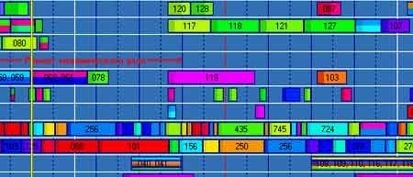

**Системы управления проектами** (Project Management system , PMS) — компьютерные программы, предназначенная для организации выполнения проекта (работа с требованиями, планами, задачами, сборками, рисками, ошибками; учет бюджета и трудозатрат; отчетность по различным управленческим аспектам  и т.п.)

**Непрофессиональные PMS:**

* Microsoft Project Standard,
* Suretrak (Primavera),
* OpenProj,
* TimeLine.

**Профессиональные PMS**:

* Microsoft Project Professional,
* Primavera Project Planner Professional
* Artemis Project Views (Artemis International),
* Open Plan (Welcom Corp.), Primavera P4 (Primavera),
* IBM Rational Portfolio Manager,
* Opus Magnum Enterprise Management,
* 1С-Рарус: Управление проектами и т.д.

Базовые функциональные возможности PMS

|  |  |  |
| --- | --- | --- |
| 1 | Средства описания комплекса работ проекта, связей между работами и их временных характеристик | Средства описания и типы планирования задач: (выполнить Как Можно Раньше, Как Можно Позже, работы с фиксированной датой начала/окончания, возможность привязки длительностей задач к объему назначенных ресурсов, вычисляемые резервы времени (полный, свободный) и т.д.)  Средства установки логических связей между задачами  Многоуровневое представление проекта  Поддержка календаря проекта, поддержка календарей ресурсов |
| 2 | Средства поддержки информации о ресурсах и затратах по проекту и назначения ресурсов и затрат отдельным работам проекта | Ведение списка наличных ресурсов, возможность задания нормального и максимального объемов ресурса  Поддержка ресурсов с фиксированной стоимостью и ресурсов, стоимость которых зависит от длительности их использования.  Раcсчет требуемых объемов ресурсов  Ресурсное планирование (выделение перегруженных ресурсов и использующих их задач, автоматическое/командное выравнивание профилей загрузки ресурсов (с учетом ограничений по времени или с учетом ограничения на ресурс, с учетом приоритетов задач) |
| 3 | Средства контроля за ходом выполнения проекта | Средства отслеживания состояния задач проекта (фиксация плана расписания проекта, средства ввода фактических показателей состояния задач (процент завершения));  Средства контроля за фактическим использованием ресурсов (бюджетное количество и стоимость ресурса, фактическое количество и стоимость ресурса, количество и стоимость ресурсов, требуемых для завершения работы) |
| 4 | Графические средства представления структуры проекта, средства создания различных отчетов по проекту | Диаграмма Гантта (часто совмещенная с электронной таблицей и позволяющая отображать различную дополнительную информацию)  PERT диаграмма (сетевая диаграмма)  Средства создания необходимых для планирования отчетов (отчет по состоянию выполнения расписания, отчеты по ресурсам и по назначению ресурсов, профиль ресурса, отчет по стоимости |

Основные тенденции (по **Расселу Арчибальду**):

* Связывание стратегического управления и управления проектами через методики управления портфелями проектов.
* Расширение применения управления проектами с целью включения всего жизненного цикла проекта, начиная от концепции и до получения всех выгод о проекта.
* Постоянное открытие новых областей, в которых может быть применено управление проектами.
* Распределенное управление проектами
* Отказ от сложных индивидуальных настольных систем в пользу более простых, использующих Web-интерфейсы.

**Распределенное управление проектами** (distributed project management, DPM) - предполагает не только территориальную удаленность друг от друга мест выполнения работ по проектам и его частям, но и распределенность команды проекта и, как следствие, распределенное принятие решений при общности задач и целей управления.

**DPM** ориентировано на обеспечение совместной деятельности участников проекта компьютерными средствами, где ключевой функцией становится менеджмент взаимодействия между исполнителями (interaction management).

**Радикальное отличие DPM от PM** в смене объекта управления. В изменившихся условиях приходится управлять не потоками данных (документооборот), как прежде, а согласованной корпоративной деятельностью соучастников процесса.

Система DPM служит для поддержки деятельности проектных команд, состоящих из работников знаний, средствами современных сетевых технологий.

Переход к DPM предполагает отказ от долговременного планирования: ставится некоторая главная стратегическая цель, а движение к ней осуществляется путем согласованного действия исполнителей, в том числе методом «проб и ошибок».